Отчёт по лабораторной работе №6

Задача об эпидемии

Ишанова А.И. группа НФИБД-02-19

Содержание

# Цель работы

Научиться строить модель эпидемии.

# Задание

Построить графики изменения числа особей в каждой из трех групп, рассмотреть, как будет протекать эпидемия в случаях:

1. если $I\left(0\right)≤I^{*}$
2. если $I\left(0\right)>I^{*}$

## Вариант 18

На одном острове вспыхнула эпидемия. Известно, что из всех проживающих на острове $\left(N=10400\right)$ в момент начала эпидемии $\left(t=0\right)$ число заболевших людей (являющихся распространителями инфекции) $I\left(0\right)=144$, а число здоровых людей с иммунитетом к болезни $R\left(0\right)=28$. Таким образом, число людей восприимчивых к болезни, но пока здоровых, в начальный момент времени $S\left(0\right)=N−I\left(0\right)−R\left(0\right)$. Постройте графики изменения числа особей в каждой из трех групп. Рассмотрите, как будет протекать эпидемия в случае:

1. если $I\left(0\right)≤I^{*}$
2. если $I\left(0\right)>I^{*}$

# Теоретическое введение

Компартментальные модели являются очень общей техникой моделирования. Они часто применяются для математического моделирования инфекционных заболеваний. Популяция присваивается отсекам с метками, например, S, I или R (восприимчивые, заразные или выздоровевшие). Люди могут перемещаться между отсеками.

Происхождение таких моделей относится к началу 20 века, с важными работами Росса в 1916 году, Росса и Хадсона в 1917 году, Кермака и МакКендрика в 1927 году и Кендалла в 1956 году.

Модели чаще всего работают с обыкновенными дифференциальными уравнениями (которые являются детерминированными), но также могут использоваться со стохастической (случайной) структурой, которая является более реалистичной, но гораздо более сложной для анализа.

Модели пытаются предсказать такие вещи, как распространение болезни, общее число инфицированных или продолжительность эпидемии, а также оценить различные эпидемиологические параметры, такие как репродуктивное число. Такие модели могут показать, как различные меры общественного здравоохранения могут повлиять на исход эпидемии, например, каков наиболее эффективный метод выпуска ограниченного количества вакцин для данной группы населения. [1]

Рассмотрим простейшую модель эпидемии. Предположим, что некая популяция, состоящая из N особей, (считаем, что популяция изолирована) подразделяется на три группы.

До того, как число заболевших не превышает критического значения $I^{*}$, считаем, что все больные изолированы и не заражают здоровых. Когда $I\left(t\right)>I^{*}$, тогда инфицирование способны заражать восприимчивых к болезни особей. [2]

Изменения числа особей в группах происходит по следующим законам:

$$\frac{dS}{dt}=\left\{\begin{matrix}−αS,I\left(t\right)>I^{*} \\ 0,I\left(t\right)≤I^{*}\end{matrix}\right.$$

$$\frac{dI}{dt}=\left\{\begin{matrix}−αS−βI,I\left(t\right)>I^{*} \\ −βI,I\left(t\right)≤I^{*}\end{matrix}\right.$$

$\frac{dR}{dt}=βI$

где $α$- коэффициент заболеваемости, $β−$ коэффициент выздоровления.

# Выполнение лабораторной работы

1. Пишем код для случая $I\left(0\right)≤I^{*}$.(fig. 1)

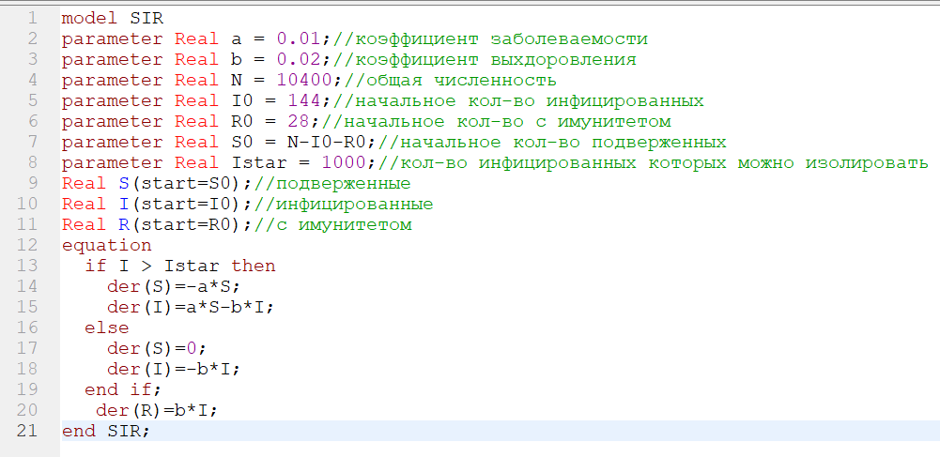

Figure 1: Код программы для случая $I\left(0\right)≤I^{*}$

1. Компилируем, моделируем и получаем графики. (fig. 2 и fig. 3)

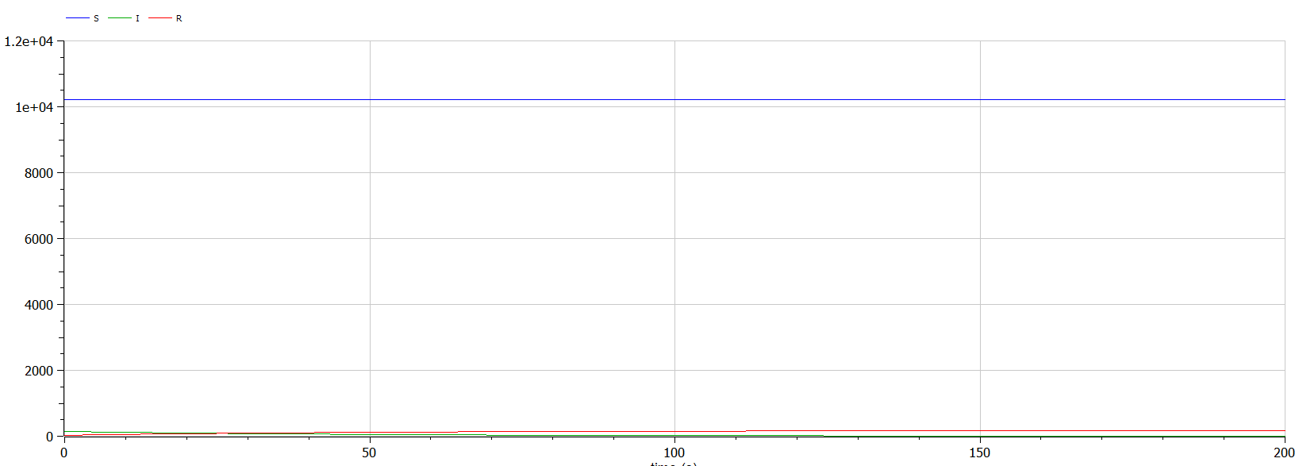

Figure 2: График для случая $I\left(0\right)≤I^{*}$

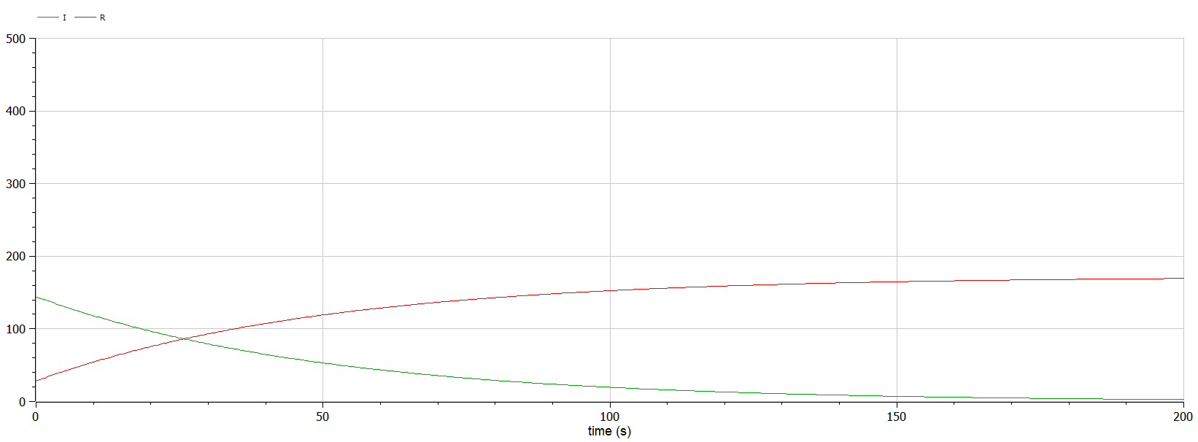

Figure 3: График для случая $I\left(0\right)≤I^{*}$ (только группы $I$ и $R$)

1. Пишем код для случая $I\left(0\right)>I^{*}$.(fig. 4)

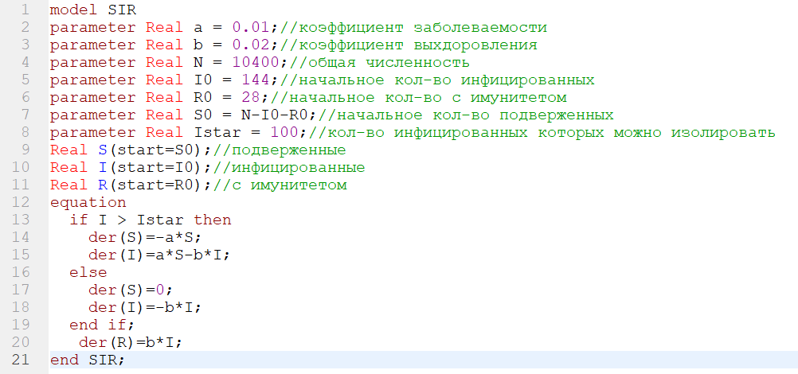

Figure 4: Код программы для случая $I\left(0\right)≤I^{*}$

1. Компилируем, моделируем и получаем график. (fig. 5)

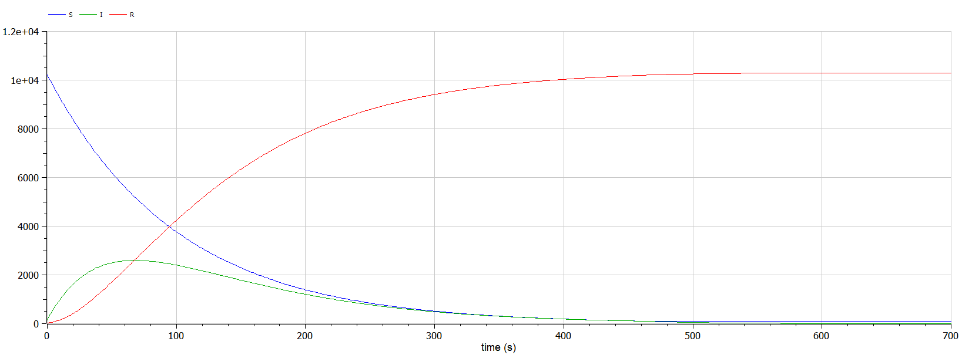

Figure 5: График для случая $I\left(0\right)>I^{*}$

# Вывод

В ходе выполнения лабораторной работы мы познакомились с моделью $SIR$, постороили графики для этой модели при $I\left(0\right)≤I^{*}$ и $I\left(0\right)>I^{*}$.

# Список литературы

1. Wikipedia - Compartmental models in epidemiology (https://en.wikipedia.org/wiki/ Compartmental_models_in_epidemiology)[1]
2. Теоретические материалы курса.[2]